

**Licenciatura em Engenharia Eletrotécnica**

**Automação I**

**TP3 – Sistema de encaixotamento de pacotes de arroz, concebido em lógica programada**

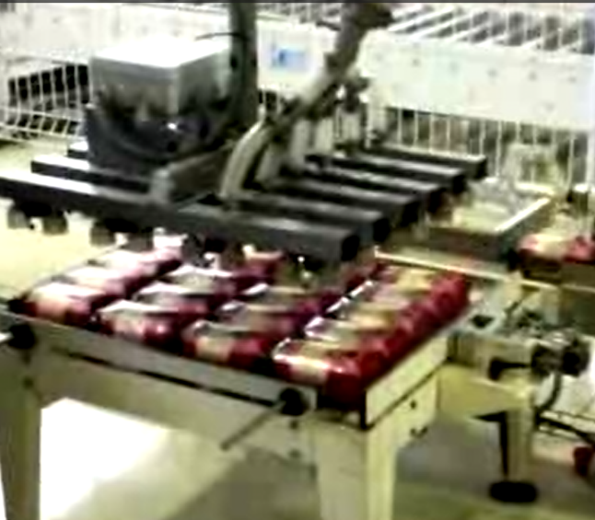

Grupo:

Adelino Gaspar – A14025

Gonçalo Costa – A45959

Afonso Correia – 47521

Docente da Prática: Eng.ª Carla Viveiros

Índice

**Objetivos** 3

**Introdução** 3

**Realização do trabalho** 3

**Parte 1** 3

**Parte 2** 4

**Conclusão** 7

# **Objetivos**

Pretende-se com este trabalho implementar, com recurso ao programa PC WORX, o sistema de encaixotamento de pacotes de arroz abordado no TP2, recorrendo desta vez a conhecimentos de lógica cablada.

# **Introdução**

Este trabalho está dividido em duas partes, sendo que na primeira utilizamos a linguagem Ladder de forma a implementar algumas funcionalidades tais como sinais luminosos que mostram quando é necessária a manutenção dos diferentes motores presentes no nosso sistema. A segunda parte do trabalho consiste na utilização de Grafcet de modo a implementar o nosso sistema.

# **Realização do trabalho**

## **Parte 1**

Para a realização desta parte, foi necessária a utilização de Ladder para implementar as mudanças no sistema face ao Trabalho Prático 2, estas mudanças consistem em sinalizações de caixa cheia, falta de pressão na ventosa, manutenção do cilindro pneumático e de manutenção do motor M2:

Esta implementação pode ser vista na Figura 1 e Figura 2 abaixo, devidamente legendadas.

Figura - Sinalização

No caso da caixa cheia, quando o sensor c_ch indica que a caixa está cheia, o sinalizador luminoso H1 é atuado.

No caso de falta de pressão, se a seguir à atuação de KY3, o sensor de pressão v_bar não indicar vácuo após 10 segundos, o sinalizador luminoso H2 é atuado

Para a sinalização de necessidade de manutenção do cilindro pneumático, utilizámos dois contadores de modo a registar 50000 avanços do cilindro pneumático, utilizando para isso o sinalizador luminoso H3, que é atuado ao fim desses 50000 avanços. O sinalizador só desliga após Man_A seja ativado.

Figura – Sinalização

Por fim, como demonstrado na Figura 2, a sinalização de manutenção do motor M2, ao fim de 10000 horas de funcionamento, o sinalizador luminoso H4 é atuado em modo intermitente. Se a manutenção não for realizada ao fim de 11000 horas, o sinalizador H4 é atuado em modo contínuo e o sinalizador acústico H5 é atuado. Através do botão de pressão A_Def é possível silenciar H5.

O sistema irá acabar o seu ciclo e depois entra em repouso, sendo necessário fazer a manutenção do motor M2 e a respetiva entrada Man_M2 ativada.

## **Parte 2**

Nesta segunda parte, implementámos o sistema descrito no trabalho prático 2, através da linguagem Grafcet com a seguinte alteração:

- O processo de preparação da mesa e o processo de arrumar os pacotes de arroz na caixa são executados em simultâneo.

Esta parte poderia ter sido feita no mesmo ficheiro Grafcet, mas optámos por separar por 3 ficheiros separados, de modo a facilitar essa alteração. Esses 3 ficheiros foram separados por preparação da mesa, manipulador e paragem de emergência, como pode ser observado nas seguintes figuras.

Figura - Paragem de Emergência

Figura – Preparação da Mesa

Como pode ser observado na figura 3, está implementado em Grafcet e Ladder a parte do sistema que controla o tapete transportador e o cilindro pneumático, as mesmas condições iniciais descritas no trabalho prático 2 foram utilizadas, num subprograma, com a adição da necessidade de manutenção do Motor 2, mesmo que esta parte do sistema não utilize esse mesmo motor, deverá entrar em repouso.



Figura - Condições Iniciais

Na figura 4, foi feita a adição de um elemento de paragem de emergência, como pedido no enunciado. Esta paragem de emergência irá ligar em modo contínuo o sinalizador luminoso H6, irá desligar imediatamente os motores M1, M2 e M3 e o cilindro pneumático recua. A paragem de emergência tambem irá interagir com a ventosa, sendo ela desligada apenas se ela não se encontrar a transportar pacotes de arroz quando a paragem de emergência foi efetuada, ou seja, quando o sensor v_bar se encontra inactivo. Por isso mesmo foi feito um subprograma chamado KY3, demonstrado na seguinte figura.

Figura - Paragem de Emergência Ventosa

Figura - Manipulador

Para a implementação do manipulador, foram utilizados 2 temporizadores (TON_1 e TON_2) para as ações após KY3 ligar ou desligar, como descrito no enunciado.

Para o arranque estrela-triângulo do motor M3, utilizámos tipos de ação SL e D, ativa durante um tempo pré-determinado e ativa passado um tempo pré-determinado, respetivamente.

# **Conclusão**

Com a realização deste trabalho foi possível aprender a utilizar o software PC WORX implementando lógica programada em linguagem Ladder e Grafcet.

Foi implementado o sistema descrito no enunciado do trabalho prático 2, com as alterações indicadas no enunciado do trabalho prático 3 nomeadamente um sistema de sinalização e outro de paragem de emergência.